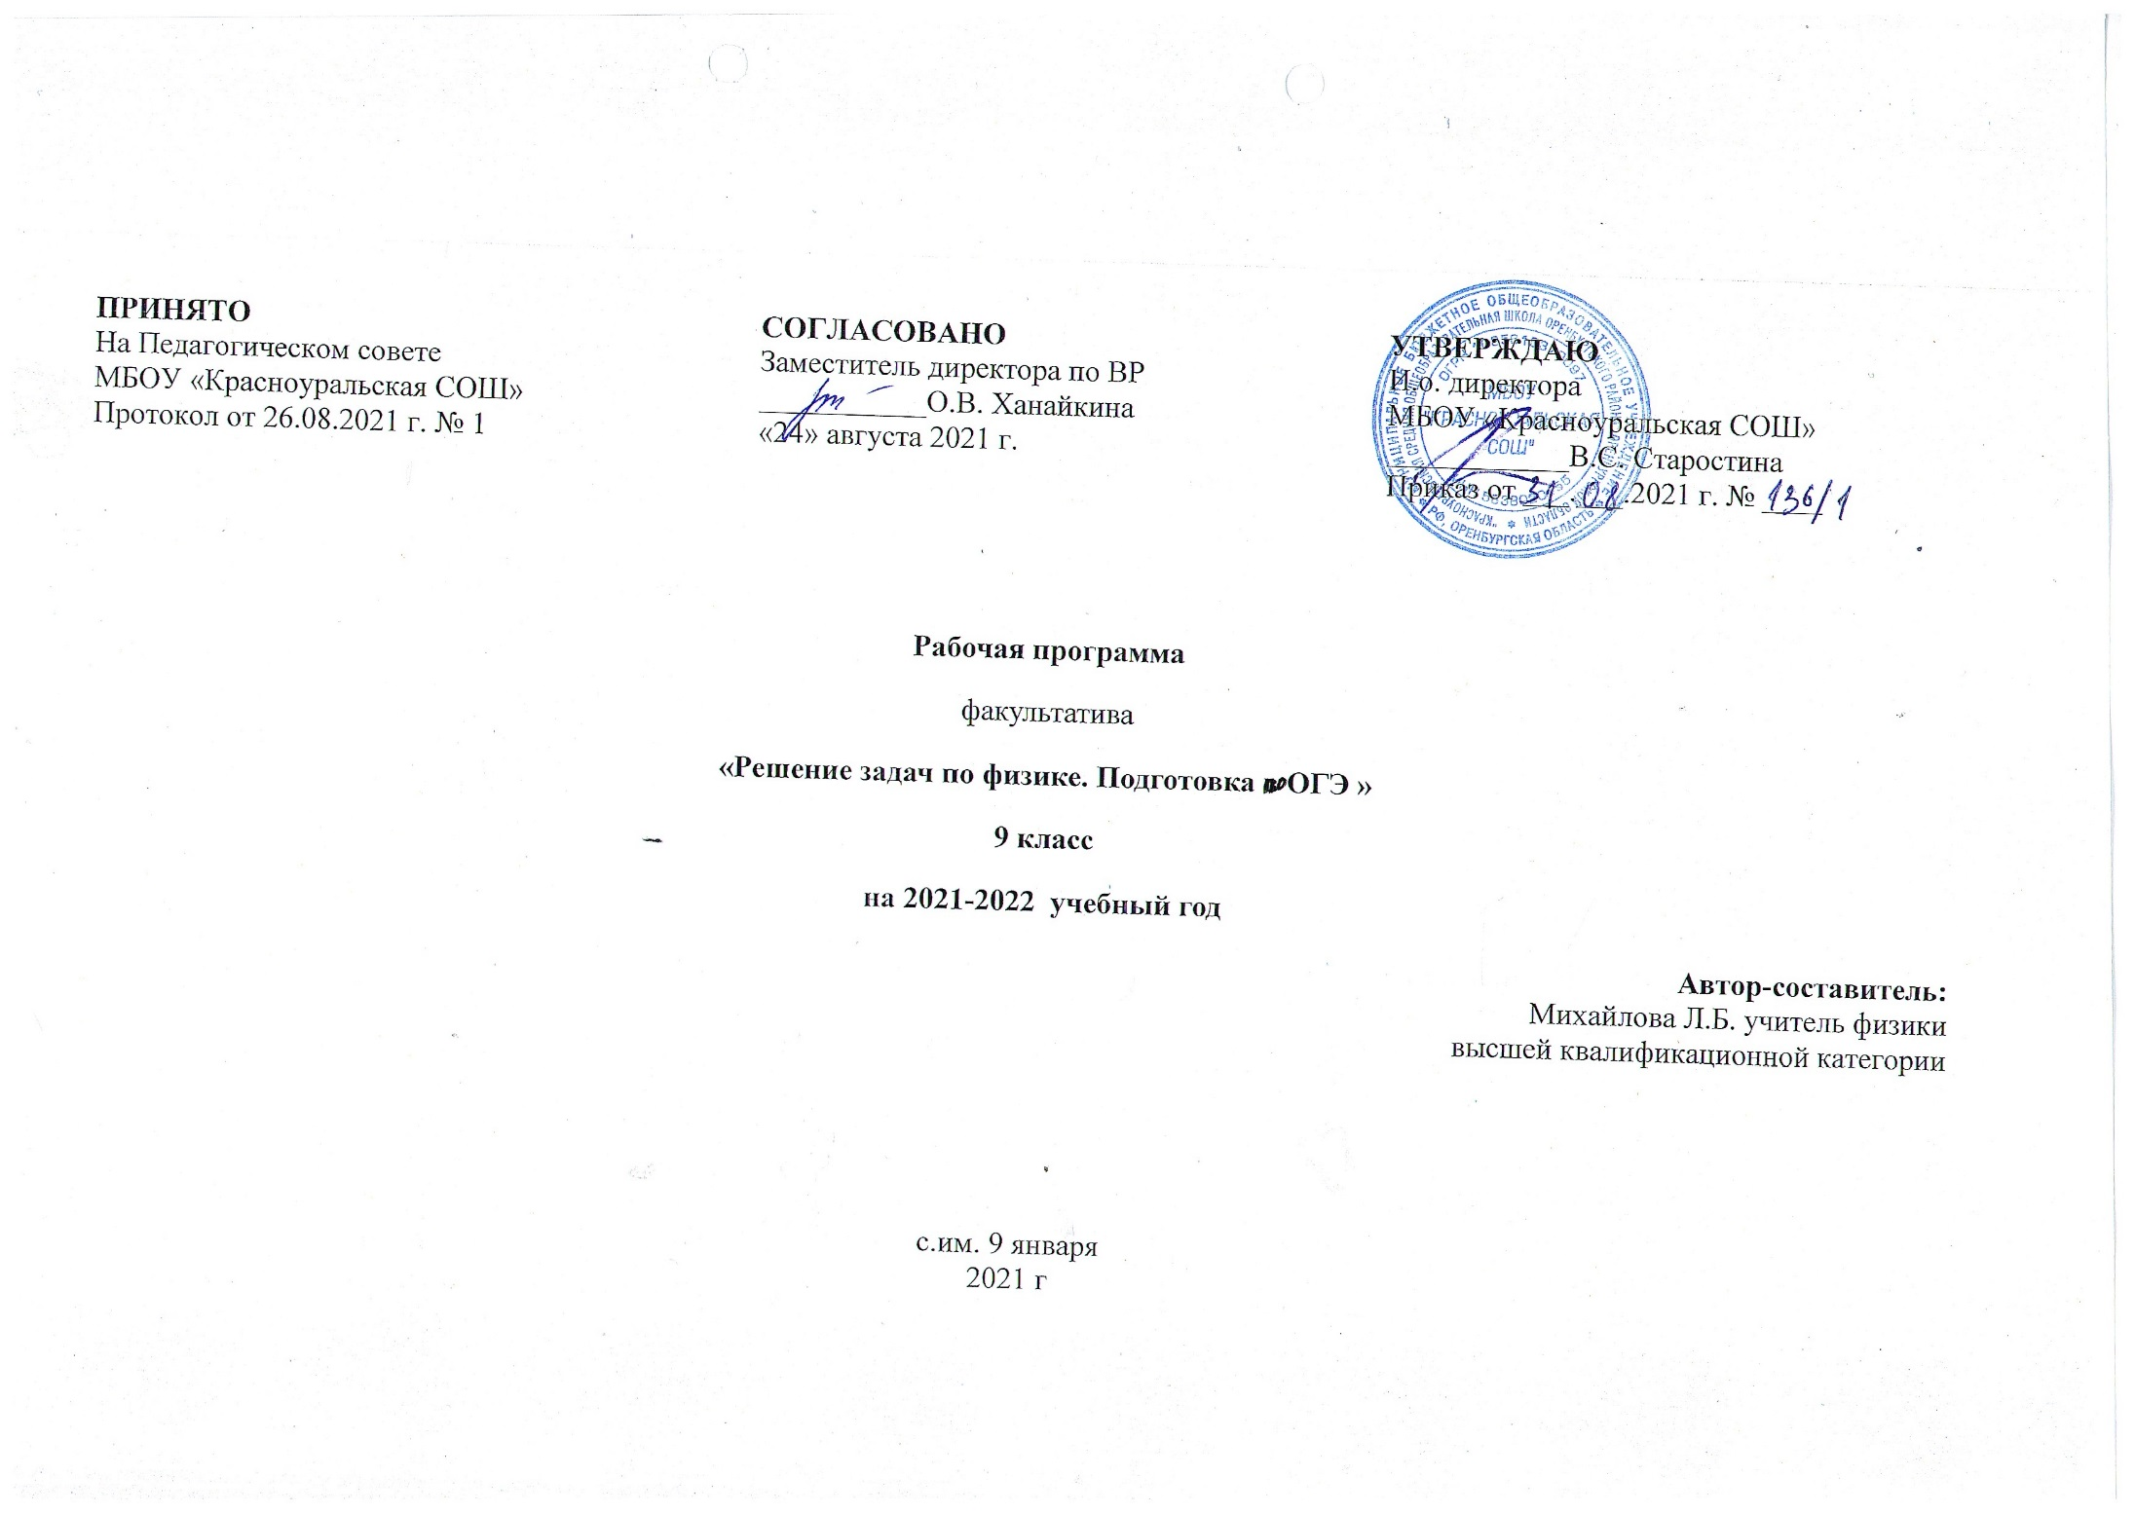

Рабочая программа составлена на основе следующих нормативных документов:

1. Федеральным законом от 29.12.2012 № 273-ФЗ «Об образовании в Российской Федерации»;
2. Федеральным государственным образовательным стандартом основного общего образования, утв. приказом Минобрнауки России от 17.12.2010 № 1897;
3. Требования к результатам основного общего образования, представленных в Федеральном государственном стандарте общего образования второго поколения;
4. Основная образовательная программа основного общего образования МКОУ «Зиловская СОШ»
5. Учебный план МКОУ «Зиловская СОШ» на 2023-2024 учебный год

**Пояснительная записка**

Настоящая рабочая программа факультативного курса «Решение задач по физике. Подготовка к ОГЭ» обучающихся 9 класса составлена на основе ФГОС ОО и в соответствии с кодификатором элементов содержания по обществознанию для составления контрольных измерительных материалов основного государственного экзамена 2023 года. Программа   построена   на принципах обобщения и систематизации учебного материала   за курс основной школы по предмету «Физика».

Предлагаемая программа факультативного курса рассчитана для подготовки обучающихся к итоговой аттестации по физике в форме ОГЭ. Занятия по подготовке к ОГЭ по физике предназначены для теоретической и практической помощи в подготовке к ГИА. Занятия ориентированы на повторение, систематизацию и углубленное изучение курса обществознания основной школы и предполагает 34 часа из расчета 1 час в неделю. Срок реализации: 1 год.

**Цель программы:**углубить и систематизировать знания учащихся 9 классов по физике путем решения разнообразных задач и способствовать их профессиональному определению.

**Задачи факультатива:**

1. Углубить и систематизировать знаний учащихся.

2. Познакомить учащихся с общими алгоритмами решения задач.

3. Научить учащихся пользоваться основными методами решения задач.

**Основные формы работы:** индивидуальная и групповая.

**Формы контроля:** тестовые задания, схемы, таблицы. По итогам курса предполагается выполнение учениками зачётной работы по типу ОГЭ .

**Предметные результаты:**

Выпускник на базовом уровне научится:

демонстрировать на примерах роль и место физики в формировании современной научной картины мира, в развитии современной техники и технологий, в практической деятельности людей;

демонстрировать на примерах взаимосвязь между физикой и другими естественными науками;

устанавливать взаимосвязь естественно-научных явлений и применять основные физические модели для их описания и объяснения;

использовать информацию физического содержания при решении учебных, практических, проектных и исследовательских задач, интегрируя информацию из различных источников и критически ее оценивая;

различать и уметь использовать в учебно-исследовательской деятельности методы научного познания (наблюдение, описание, измерение, эксперимент, выдвижение гипотезы, моделирование и др.) и формы научного познания (факты, законы, теории), демонстрируя на примерах их роль и место в научном познании;

проводить прямые и косвенные изменения физических величин, выбирая измерительные приборы с учетом необходимой точности измерений, планировать ход измерений, получать значение измеряемой величины и оценивать относительную погрешность по заданным формулам;

проводить исследования зависимостей между физическими величинами: проводить измерения и определять на основе исследования значение параметров, характеризующих данную зависимость между величинами, и делать вывод с учетом погрешности измерений;

использовать для описания характера протекания физических процессов физические величины и демонстрировать взаимосвязь между ними;

использовать для описания характера протекания физических процессов физические законы с учетом границ их применимости;

решать качественные задачи (в том числе и межпредметного характера): используя модели, физические величины и законы, выстраивать логически верную цепочку объяснения (доказательства) предложенного в задаче процесса (явления);

решать расчетные задачи с явно заданной физической моделью: на основе анализа условия задачи выделять физическую модель, находить физические величины и законы, необходимые и достаточные для ее решения, проводить расчеты и проверять полученный результат;

учитывать границы применения изученных физических моделей при решении физических и межпредметных задач;

использовать информацию и применять знания о принципах работы и основных характеристиках изученных машин, приборов и других технических устройств для решения практических, учебно-исследовательских и проектных задач;

использовать знания о физических объектах и процессах в повседневной жизни для обеспечения безопасности при обращении с приборами и техническими устройствами, для сохранения здоровья и соблюдения норм экологического поведения в окружающей среде, для принятия решений в повседневной жизни.

Выпускник на базовом уровне получит возможность научиться:

понимать и объяснять целостность физической теории, различать границы ее применимости и место в ряду других физических теорий;

владеть приемами построения теоретических доказательств, а также прогнозирования особенностей протекания физических явлений и процессов на основе полученных теоретических выводов и доказательств;

характеризовать системную связь между основополагающими научными понятиями: пространство, время, материя (вещество, поле), движение, сила, энергия;

выдвигать гипотезы на основе знания основополагающих физических закономерностей и законов;

самостоятельно планировать и проводить физические эксперименты;

характеризовать глобальные проблемы, стоящие перед человечеством: энергетические, сырьевые, экологические, – и роль физики в решении этих проблем;

решать практико-ориентированные качественные и расчетные физические задачи с выбором физической модели, используя несколько физических законов или формул, связывающих известные физические величины, в контексте межпредметных связей;

объяснять принципы работы и характеристики изученных машин, приборов и технических устройств;

объяснять условия применения физических моделей при решении физических задач, находить адекватную предложенной задаче физическую модель, разрешать проблему как на основе имеющихся знаний, так и при помощи методов оценки.

**Содержание**

Механические явления

Механическое движение. Относительность движения. Траектория. Путь. Перемещение. Равномерное и неравномерное движение. Средняя скорость. Равномерное прямолинейное движение. Зависимость координаты тела от времени в случае равноускоренного прямолинейного движения. Свободное падение. Движение по окружности. Масса. Плотность вещества. Явление инерции. Законы Ньютона. Трение покоя и трение скольжения. Закон Гука. Закон всемирного тяготения. Закон сохранения импульса для замкнутой системы тел. Работа силы. Механическая мощность. Кинетическая и потенциальная энергия. Закон сохранения механической энергии. Момент силы. Давление твердого тела. Давление газа. Атмосферное давление. Гидростатическое давление внутри жидкости. Закон Паскаля. Закон Архимеда. Механические колебания. Амплитуда, период и частота колебаний. Длина волны и скорость распространения волны.

Тепловые явления

Тепловое движение атомов и молекул. Связь температуры вещества со скоростью хаотического движения частиц. Броуновское движение. Диффузия. Взаимодействие молекул. Тепловое равновесие. Внутренняя энергия. Работа и теплопередача как способы изменения внутренней энергии. Виды теплопередачи: теплопроводность, конвекция, излучение. Нагревание и охлаждение тел. Количество теплоты. Удельная теплоемкость. Закон сохранения энергии в тепловых процессах. Уравнение теплового баланса. Испарение и конденсация. Изменение внутренней энергии в процессе испарения и конденсации. Кипение жидкости. Удельная теплота парообразования. Влажность воздуха Плавление и кристаллизация. Изменение внутренней энергии при плавлении и кристаллизации. Удельная теплота плавления. Тепловые машины. Преобразование энергии в тепловых машинах. Внутренняя энергия сгорания топлива. Удельная теплота сгорания топлива:

Электромагнитные явления

Взаимодействие электрических зарядов. Закон сохранения электрического заряда. Электрическое поле. Действие электрического поля на электрические заряды. Проводники и диэлектрики. Постоянный электрический ток. Сила тока. Напряжение. Электрическое сопротивление. Удельное электрическое сопротивление. Закон Ома для участка электрической цепи. Последовательное соединение проводников. Смешанные соединения проводников. Работа и мощность электрического тока. Закон Джоуля–Ленца. Опыт Эрстеда. Магнитное поле прямого проводника с током. Линии магнитной индукции. Электромагнит. Магнитное поле постоянного магнита. Взаимодействие постоянных магнитов. Опыт Ампера. Действие магнитного поля на проводник с током. Направление и модуль силы Ампера. Электромагнитная индукция. Опыты Фарадея. Переменный электрический ток. Электромагнитные колебания и волны. Шкала электромагнитных волн. Закон отражения света. Плоское зеркало. Преломление света. Дисперсия света. Линза. Фокусное расстояние линзы. Оптические приборы.

Квантовые явления

Радиоактивность. Опыты Резерфорда. Состав атомного ядра. Ядерные реакции

**Тематическое планирование**

|  |  |  |  |  |
| --- | --- | --- | --- | --- |
| № | Раздел | | Количество часов | |
| 1 | Механические явления | | 12 | |
| 2 | Тепловые явления | | 9 | |
| 3 | Электромагнитные явления | | 10 | |
| 4 | Квантовые явления | | 3 | |
| ИТОГО 34 часа | | | | |
| № | | Тема занятий | | Количество часов |
|  | | Физические понятия. Физические величины, их единицы и приборы для измерения. | | 1 |
|  | | Механическое движение. Равномерное и равноускоренное движение. Свободное падение. Движение по окружности. Механические колебания и волны | | 4 |
|  | | Законы Ньютона. Силы в природе | | 3 |
|  | | Закон сохранения импульса. Закон сохранения энергии. Механическая работа и мощность. Простые механизмы. | | 4 |
|  | | Давление. Закон Паскаля. Закон Архимеда. Плотность вещества | | 3 |
|  | | Тепловые явления | | 2 |
|  | | Тепловые явления (расчетная задача) | | 4 |
|  | | Электризация тел. | | 2 |
|  | | Постоянный ток | | 3 |
|  | | Магнитное поле. Электромагнитная индукция | | 2 |
|  | | Электромагнитные колебания и волны. Элементы оптики | | 3 |
|  | | Радиоактивность. Опыты Резерфорда. Состав атомного ядра. Ядерные реакции | | 3 |
| ИТОГО 34 часов | | | | |

**Список литературы**

1. Бабаев, В.С. Физика: весь курс для выпускников и абитуриентов / В.С. Бабаев, А.В. Тарабанов. − М.: Эксмо, 2008. − 400 с.
2. Бальва, О.П. ЕГЭ. Физика: Универсальный справочник / О.П. Бальва, А.А. Фадеева. − М.: Эксмо, 2010. − 352 с.
3. ЕГЭ 2010, Экзаменационные задания / М.Ю. Демидова, И. И. Нурминский. − М.: Эксмо, 2010. − 304 с.
4. Кабардин, О.Ф. Физика: учебно-справочное пособие / О.Ф. Кабардин. − М.: АСТ: Астрель, 2008. − 573 с.
5. Ханнанов, Н.К. ГИА 2010. Физика: сборник заданий: 9 класс / Н.К. Ханнанов. − М.: Эксмо, 2010. − 240 с.
6. Образовательный портал РЕШУ ОГЭ <https://phys-oge.sdamgia.ru/>

**Календарно-тематическое планирование**

|  |  |  |  |  |  |  |  |  |  |
| --- | --- | --- | --- | --- | --- | --- | --- | --- | --- |
| №  урока | Тема | Основные понятия | Требования к уровню подготовки | Дата | | | | | |
| 1 | Физические понятия. Физические величины, их единицы и приборы для измерения. | Механическое движение. Относительность движения. Траектория. Путь. Перемещение. Равномерное и неравномерное движение. Средняя скорость. Равномерное прямолинейное движение. Зависимость координаты тела от времени в случае равноускоренного прямолинейного движения. Свободное падение. Движение по окружности. Масса. Плотность вещества. Явление инерции. Законы Ньютона. Трение покоя и трение скольжения. Закон Гука. Закон всемирного тяготения. Закон сохранения импульса для замкнутой системы тел. Работа силы. Механическая мощность. Кинетическая и потенциальная энергия. Закон сохранения механической энергии. Момент силы. Давление твердого тела. Давление газа. Атмосферное давление. Гидростатическое давление внутри жидкости. Закон Паскаля. Закон Архимеда. Механические колебания. Амплитуда, период и частота колебаний. Длина волны и скорость распространения волны. | *Знать/Понимать:* смысл физических понятий, величин, законов, принципов, постулатов  *Уметь:*  описывать и объяснять: физические явления и свойства тел, результаты экспериментов фундаментальные опыты, оказавшие существенное влияние на развитие физики;  приводить примеры практического применения физических знаний, законов физики; определять характер физического процесса |  |  | | | |
| 2-5 | Механическое движение. Равномерное и равноускоренное движение. Свободное падение. Движение по окружности. Механические колебания и волны |  | |  | | | |
| 6-8 | Законы Ньютона. Силы в природе |  | |  | | | |
|  | |  | | | |
| 9-12 | Закон сохранения импульса. Закон сохранения энергии. Механическая работа и мощность. Простые механизмы. |
| 13-15 | Давление. Закон Паскаля. Закон Архимеда. Плотность вещества | по графику, таблице, формуле; отличать гипотезы от научных теорий; делать выводы на основе экспериментальных данных; применять полученные знания для решения физических задач |  |  | | | | |
|  |  |
| 16-17 | Тепловые явления | Тепловое движение атомов и молекул. Связь температуры вещества со скоростью хаотического движения частиц. Броуновское движение. Диффузия. Взаимодействие молекул. Тепловое равновесие. Внутренняя энергия. Работа и теплопередача как способы изменения внутренней энергии. Виды теплопередачи: теплопроводность, конвекция, излучение. Нагревание и охлаждение тел. Количество теплоты. Удельная теплоемкость. Закон сохранения энергии в тепловых процессах. Уравнение теплового баланса. Испарение и конденсация. Изменение внутренней энергии в процессе испарения и конденсации. Кипение жидкости. Удельная теплота парообразования. Влажность воздуха Плавление и кристаллизация. Изменение внутренней энергии при плавлении и кристаллизации. Удельная теплота плавления. Тепловые машины. Преобразование энергии в тепловых машинах. Внутренняя энергия сгорания топлива. Удельная теплота сгорания топлива: | *Знать/Понимать:* смысл физических понятий, величин, законов, принципов, постулатов  *Уметь:*  описывать и объяснять: физические явления и свойства тел, результаты экспериментов фундаментальные опыты, оказавшие существенное влияние на развитие физики;  приводить примеры практического применения физических знаний, законов физики; определять характер физического процесса по графику, таблице, формуле; отличать гипотезы от научных теорий; делать выводы на основе экспериментальных данных; применять полученные знания для решения физических задач |  |  | | | | |
|  |  | | | | |
|  |  |  | | | | | |
| 18-21 | Тепловые явления (расчетная задача) |  | | | | | |
|  |  |  | | | | | |
| 22-23 | Электризация тел. | Взаимодействие электрических зарядов. Закон сохранения электрического заряда. Электрическое поле. Действие электрического поля на электрические заряды. Проводники и диэлектрики. Постоянный электрический ток. Сила тока. Напряжение. Электрическое сопротивление. Удельное электрическое сопротивление. Закон Ома для участка электрической цепи. Последовательное соединение проводников. Смешанные соединения проводников. Работа и мощность электрического тока. Закон Джоуля–Ленца. Опыт Эрстеда. Магнитное поле прямого проводника с током. Линии магнитной индукции. Электромагнит. Магнитное поле постоянного магнита. Взаимодействие постоянных магнитов. Опыт Ампера. Действие магнитного поля на проводник с током. Направление и модуль силы Ампера. Электромагнитная индукция. Опыты Фарадея. Переменный электрический ток. Электромагнитные колебания и волны. Шкала электромагнитных волн. Закон отражения света. Плоское зеркало. Преломление света. Дисперсия света. Линза. Фокусное расстояние линзы. Оптические приборы | *Знать/Понимать:* смысл физических понятий, величин, законов, принципов, постулатов  *Уметь:*  описывать и объяснять: физические явления и свойства тел, результаты экспериментов фундаментальные опыты, оказавшие существенное влияние на развитие физики;  приводить примеры практического применения физических знаний, законов физики; определять характер физического процесса по графику, таблице, формуле; отличать гипотезы от научных теорий; делать выводы на основе экспериментальных данных; применять полученные знания для решения физических задач |  | | | | | |
|  | | | | | |
|  | | | | | |
| 24-26 | Постоянный ток |  | | | | | |
|  | | | | | |
|  | | | | | |
|  | | | | | |
|  | | | | | |
| 27-28 | Магнитное поле. Электромагнитная индукция |  | | | | | |
|  | | | | | |
|  | | | | | |
|  | | | | | |
|  | | | | | |
|  | | | | | |
|  | | | | | |
| 29-31 | Электромагнитные колебания и волны. Элементы оптики |  | | | | | |
|  | | | | | |
|  | | | | | |
|  | | | | | |
|  |  |  | | |  | | |
|  |  |  | | |  | | |
|  | | |  | | |
| 32-34 | Радиоактивность. Опыты Резерфорда. Состав атомного ядра. Ядерные реакции | Радиоактивность. Опыты Резерфорда. Состав атомного ядра. Ядерные реакции | *Знать/Понимать:* смысл физических понятий, величин, законов, принципов, постулатов  *Уметь:*  описывать и объяснять: физические явления и свойства тел,  определять характер физического процесса по графику, таблице, формуле; продукты ядерных реакций на основе законов сохранения электрического заряда и массового числа; применять полученные знания для решения физических задач |  | | |  | | |
|  | | |  | | |
|  | | |  | | |
|  | | | |  | |